

**INSTITUTO POLITÉCNICO NACIONAL**

**ESCUELA SUPERIOR DE CÓMPUTO**

**PROGRAMACIÓN ORIENTADA A OBJETOS**

**2CM3**

**PROFESOR: TECLA PARRA ROBERTO**

**PRÁCTICA 4 HILOS**

**VÁZQUEZ MORENO MARCOS OSWALDO 2016601777**



**FECHA DE ENTREGA: 5 DE ABRIL DE 2018**

**OBJETIVO**

Realizar un programa en lenguaje de programación Java en el cual usando hilos lleves acabo una simulación de un ticket, siendo así, que al mover las letras de un texto de izquierda a derecha (o de derecha a izquierda) sin mover el texto de lugar. Se puede quitar la primera letra y pegarla (con el operador +) al final y repetir esto de forma periódica.

**DESARROLLO**

Comenzaremos por decir que se usa una clase pública como es costumbre llamada Ticket la cual es gobernada por así decirlo por un Runnable, o sea por una acción de inicio, teniendo como novedad la declaración de una variable de tipo Hilo *“T”*  y una de tipo cadena la cual va a recibir la cadena que se colocará posteriormente, además, tenemos las variables count y SleepTime que explicaremos más adelantes en donde se las da un uso de tipo variable local siendo en este momento una variable globales.

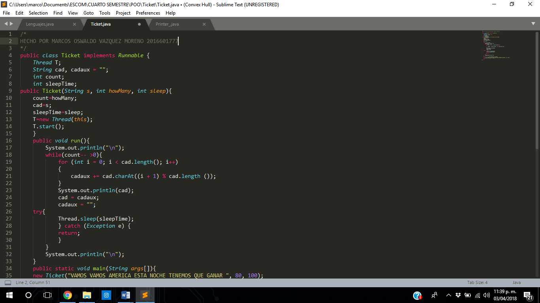

En la imagen siguiente se muestra un método de tipo **run**  el cual va a imprimir con salto de renglón la cadena proporcionada posteriormente entrando a un ciclo infinito que recorre la expresión y la copia a una cadena auxiliar la cual le reduce una letra hacia la izquierda agregando la primera de la cadena al final de esa misma cadena (bastante interesante)

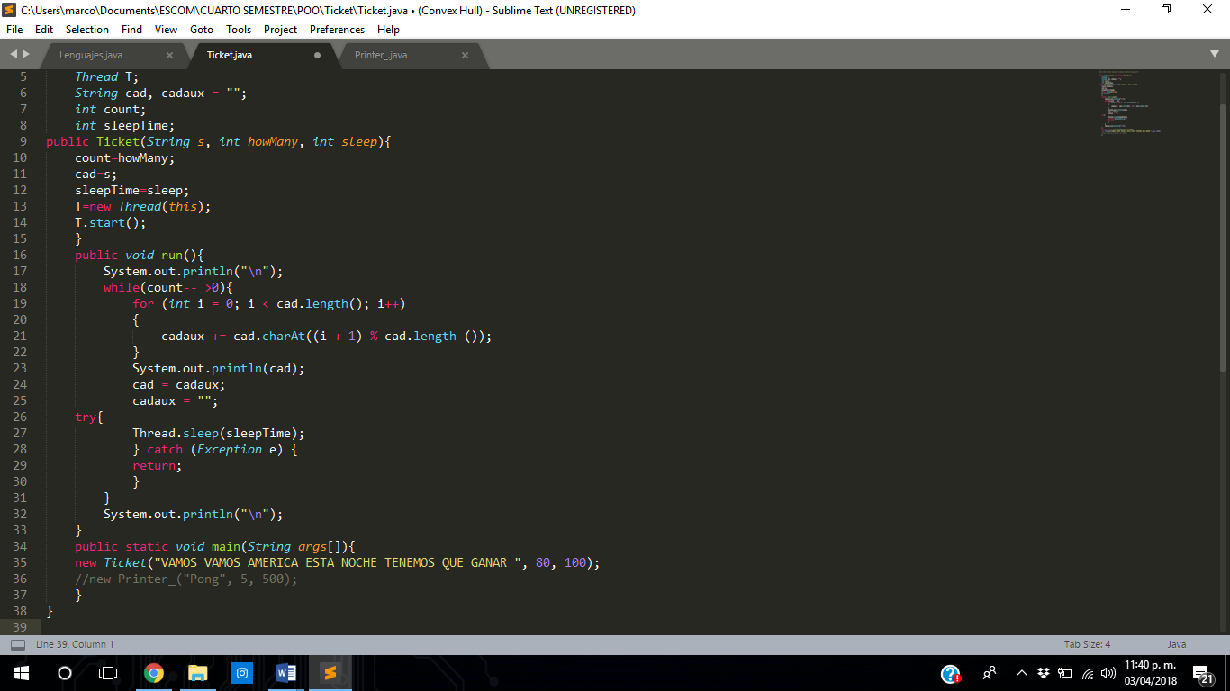

Por último, nuestro método main consta de una cadena la cual se crea mediante el new el cual llama a su vez al constructor, teniendo como frase “VAMOS VAMOS AMERICA ESTA NOCHE TENEMOS QUE GANAR” (Sin acentos porque Java no los reconoce) dándole una acción de 80 veces y de 100 como tiempo de impresión, muy parecido a lo realizado con el *Ping Pong* en donde se imprimió 5 veces con un tiempo de 500 milisegundos.



**CONCLUSIÓN**

Es una de las prácticas que sin duda me deja con un buen sabor de boca porque quizá es algo que puedes hacer con otros métodos o incluso en lenguaje c con un simple for y usando lenguajes regulares, haciendo operaciones de sufijos y prefijos, pero me llena de emoción saber que este método de hilos te permite ejecutar varios procesos simultáneamente en nuestros programas de Java, por lo tanto, tengo por entendido que este tipo de métodos los seguiremos usando para posteriores métodos, diciendo de esta manera que los Hilos son las bases para Red y sockets.

Como se puede observar en la imagen siguiente lo que se desea mostrar fue el mensaje **“VAMOS VAMOS AMERICA ESTA NOCHE TENEMOS QUE GANAR”** y se indicó repetir 80 veces, en conclusión, se ha demostrado que se cumplió el objetivo de la práctica.

